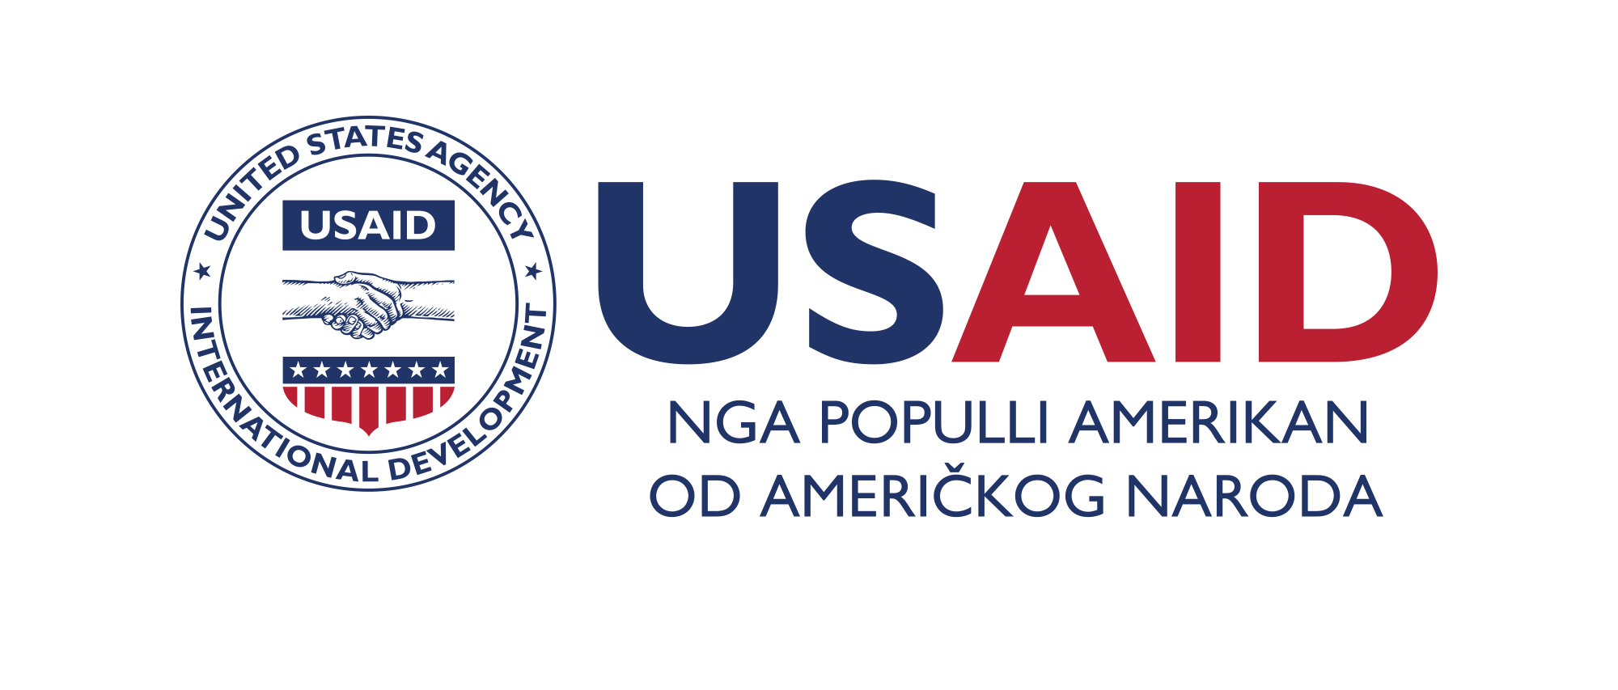
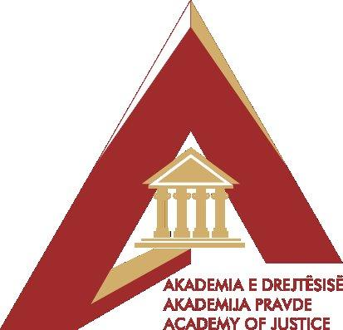
Vazhdim Afati i Njoftimit

për programin e Trajnimit të Trajnerëve lidhur me kurrikulën e trajnimit për të drejtën komerciale të Akademisë së Drejtësisë të Kosovës

Thirrje për pjesëmarrje

Akademia e Drejtësisë e Kosovës (ADK), në bashkëpunim me Programin e Drejtësisë Komerciale të financuar nga USAID, po bën thirrje për kandidatët e ardhshëm që të paraqesin aplikacionet e tyre për pjesëmarrje në Programin e Trajnimit të Trajnerëve (TiT) sa i përket zhvillimit të një kurrikule të trajnimit për të drejtën komerciale për gjyqtarët që merren me raste komerciale, fiskale dhe raste të tjera të kontesteve biznesore dhe për personelin gjyqësor që mbështet këto raste në Kosovë. Qëllimi kryesor është ndërtimi i një kuadri trajnerësh të së drejtës komerciale dhe zhvillimi i KTDK-së së ardhshme të ADK-së si bazë për trajnime të strukturuara të vazhdueshme për gjyqtarët komercialë dhe personelin gjyqësor që do të rrisë kompetencat dhe profesionalizmin e tyre.

Programi i TiT do jetë një mundësi për kandidatët e përzgjedhur që të hartojnë modulin e tyre të trajnimit, që përbëhen një kurs shumëditor, për ADK-në. Modulet e trajnimeve do të përfshijnë KTDK-në e ardhshme për ADK-në. Gjatë programit TiT, kandidatët e përzgjedhur do të trajnohen mbi metodat e ofrimit të kurseve. Përveç pjesëmarrjes në punëtori të trajnimit dhe zhvillimit të moduleve të tyre të trajnimit, kandidatët e përzgjedhur kenë rastin të bëjnë tre pilot trajnime për të marrë informata dhe për të përfunduar modulet e tyre përkatëse të trajnimit. Për kandidatët e programit TiT të cilët arrijnë t’i plotësojnë me sukses kërkesat e Programit TiT dhe të zhvillojnë module trajnimi dhe ofrojnë pilot trajnime, pritet që zyrtarisht të bëhen pjesë e listës së trajnerëve të ADK-së.

Duke u bazuar në Memorandumin e Bashkëpunimit (MeB) të nënshkruar nga Programi dhe ADK-ja, ADK-ja do të jetë përgjegjëse për përzgjedhjen e 12 deri 20 kandidatëve të Programit TiT përmes një procesi konkurrues dhe transparent.

Kandidatët duhet të jenë të përgatitur të punojnë dhe zhvillojnë modulin e tyre të trajnimit, që është një kurs shumëditor, si pjesë e kurrikulës së trajnimit për të drejtën komerciale, duke përfshirë por pa u kufizuar në ndonjërin nga modulet në vijim. Inkurajohen të aplikojnë sidomos kandidatët me përvojë në fushat e hijezuara si më poshtë:

- Qeverisja korporative, strukturat e kapitalit dhe të aksionarëve
- Bashkimet dhe blerjet, ndryshimet e papritura të korporatave
- Të drejtat e pronësisë intelektuale, markat tregtare, patentat
- E drejta kontraktuese, kontratat e ndërtimit
- Specifikat e së drejtës fiskale, tatimore dhe doganore
- Zbatimi dhe specifikat e direktivave të BE-së dhe rregulloreve ndërkombëtare në lidhje me çështjet komerciale, fiskale dhe doganore.
- Kuptimi i industrisë bankare, sigurimeve dhe institucioneve financiare
- Vështrim i thelluar mbi procedurën e falimentimit
- Përmbledhje e specifikave të industrisë së TIK-ut, licencimit dhe të drejtave të pronësisë
- Përmirësimi i efikasitetit të procesit, organizimit dhe procedurës gjyqësore
- Shkrimi kritik ligjor dhe arsyetimi ligjor

Kandidatët e interesuar të marrin pjesë në mënyrë aktive dhe të përfshihen në programin TiT, duhet të paraqesin një CV ose një rezyme profesionale, së bashku me një pyetësor të plotësuar me përgjigjet që përafrojnë fushën e ekspertizës së kandidatit me interesin e tyre për një ose më shumë module të përshkruara më lart. TiT

- Programi TiT

- Objektivat: të zhvillojë trajnerë profesionalë për gjyqtarët në departamentet ekonomike dhe fiskale dhe të ofrojë një programi trajnimi të qëndrueshëm për zbatimin e një metodologjie të unifikuar dhe efektive të trajnimit. Programi TiT do t'i kushtohet aplikimit të një metodologjie mësimore sa i përket mësimnxënies të të rriturve, zhvillimin e aftësive prezantuese dhe lehtësuese, hartimin e kurseve, zhvillimin e kurrikulave, përgatitjen e materialit të kursit dhe ofrimin e pilot trajnimeve.

- Afati kohor i pritshëm i programit TiT: tetor 2020 - maj 2021.

- Kohëzgjatja e Programit TiT: 15 ditë, brenda një periudhe prej gjashtë muajsh, që ndahet në 3 sesione trajnimi nga 4 ditë secila, dhe 3 ditë ofrimi i pilot trajnimit, si dhe detyra me shkrim ndërmjet sesioneve në kohën e parashikuar për përgatitje nga 15 deri në 20 orë në mes të sesioneve.

Pjesëmarrësit pritet të marrin pjesë në të gjitha sesionet. Për ta përfunduar dhe për tu certifikuar nga trajnimi, pjesëmarrësit duhet të kenë vijueshmëri prej më së paku 85%.

- Kërkesat e pranueshmërisë:
- Diplomë universitare në Juridik, Biznes, Financa, Administrim Biznesi ose fusha tjera përkatëse;
- Përvojë profesionale prej 5 vitesh me përvojë relevante prej së paku 3 vitesh;
- Njohuri për kornizën ligjore dhe procedurat, njohuri ekonomike të përgjithshme dhe/ose ekspertësh si dhe vetëdije për perspektivën e biznesit;
- Aftësi për të mbledhur dhe analizuar përmbajtjen e trajnimit;
- Përvoja e mëparshme në mësimdhënie dhe/ose trajnime konsiderohet përparësi por jo kërkesë;
- Shtetësi kosovare;
- Reputacion të mirë;
- Kompetenca lidhur me përdorimin e mjeteve mësimore digjitale/online ose zotimi që kjo gjë do jetë prioritet nëse zgjidhet si trajner, gjithashtu edhe angazhimi për të aplikuar mësimin elektronik do të konsiderohet përparësi.
- Të jetë përfaqësues i një prej grupeve profesionale të mëposhtme:

- gjyqtar, prokuror ose anëtar i gjyqësorit,
- të jetë duke ushtruar një profesion të lirë ligjor (noter, ndërmjetës, përmbarues privat dhe administrator i falimentimit),
- ligjërues në universitet,
- avokat i licencuar nga OAK-ja,
- përfaqësues biznesi,
- ekspert në të drejtën komerciale,
- punonjës në institucionet përkatëse.

Për trajnimin e personelit gjyqësor gjithashtu:
- administrator i gjykatës,
- menaxher i gjykatës.

Kandidatët duhet: I) të ndjekin objektivin e zhvillimit të trajnimit të strukturuar të vazhdueshëm për gjyqtarët në departamentet komerciale dhe fiskale; ii) të rrisin kompetencat dhe profesionalizmin e tyre, iii) të jenë ekspertë të njohur në fushën juridike, dhe iv) të jenë të përkushtuar për të ofruar trajnime.

- Dokumentet e detyrueshme:
Kandidatët e interesuar pritet të dorëzojnë dokumentet e detyrueshme të paraqitura në vijim:

- Pyetësori i plotësuar, i publikuar në faqen e internetit të ADK-së, që tregon një fushë të gjerë ekspertize, temën e interesit, problemet praktike që duhet shtjelluar ose përmbledhjen e prezantimit të temës. Pyetësori do të vlerësojë motivimin, njohuritë për përmbajtjen, interesat dhe mënyrën e të menduarit të kandidatëve.
- CV-ja ose rezymeja.
- Një Letër e nënshkruar e Zotimit (shablloni i dhënë në faqen e internetit të ADK-së) për të zhvilluar dhe realizuar trajnime për gjyqtarët, përfshirë zotimin e treguar për të marrë pjesë dhe për të përfunduar Programin e plotë TiT.

Kandidatëve u kërkohet të dërgojnë aplikacionin e tyre tek ADK-ja, detajet kontaktuese:
z. Arianit Shabani, e-mail: arianit.shabani@rks-gov.net

- Afati i vazhduar për aplikim: 5 tetor 2020

Vetëm kandidatët që futen në listën e ngushtë për tu përzgjedhur do të kontaktohen dhe do të ftohen për intervistë online.

Procesi i përzgjedhjes së kandidatëve do të bazohet në kriteret e paraqitura në vijim:

- Ekspertizë dhe përvojë profesionale e lëndës
- Zotësi gjuhësore në gjuhën shqipe dhe atë angleze
- Përvojë trajnimi (nëse ka)
- Kredibiliteti si trajner
- Reputacioni dhe qëndrimi moral
- Motivimi personal
- Mendësia dhe qëndrimi i duhur ndaj një trajnimi modern mbi të drejtën komerciale dhe gjyqësorin
- Zotimi për programin TiT
- Diversiteti gjinor - minimumi 30% pjesëmarrëse femra
- Diversiteti etnik - përfaqësues nga komunitete të ndryshme minoritare.

